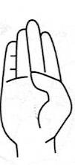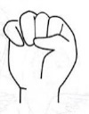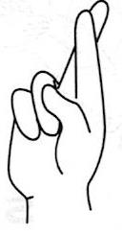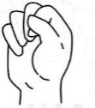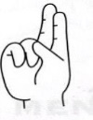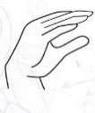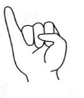
TAJUK _________________________________________

BERSUCI ialah 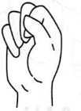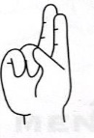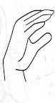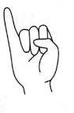 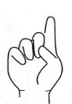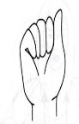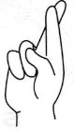 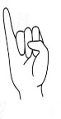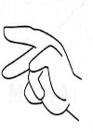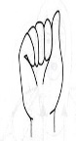 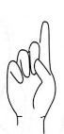 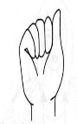 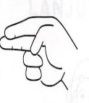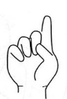 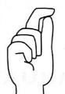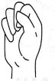
________________________________________________________________________________________________
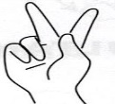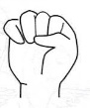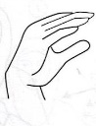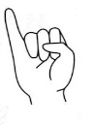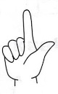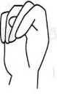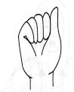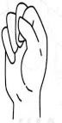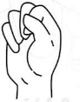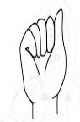
____________________________________________________________________________________________________________

HUKUM BERSUCI IALAH ________________________________
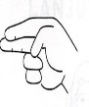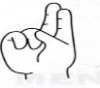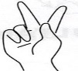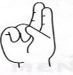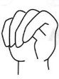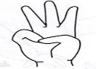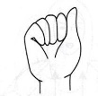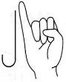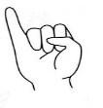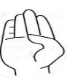
Sila rujuk buku IRK muka surat 73 hingga 75

CARA BERSUCI Arahan : Sila lekatkan gambar yang berkaitan dengan jawapan di bawah.
- Mandi
- Bertayammum
- Beristinja
- Berwudhu
- Menghilangkan najis

A L A T U N T U K B E R S U C I
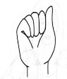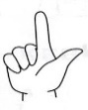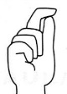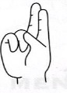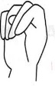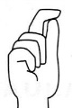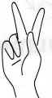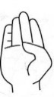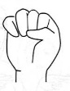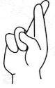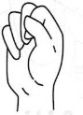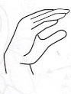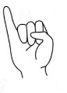
- AIR MUTLAK  - Air yang suci lagi menyucikan. 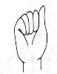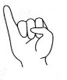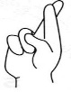 | - BENDA-BENDA KERAS DAN KESAT  - Seperti batu, kertas, kayu dan lain-lain.  - Benda ini boleh digunakan untuk beristinja.
- DEBU TANAH  - Digunakan apabila ketiadaan air. | - BAHAN PELUNTUR  - Digunakan untuk membersihkan atau menyamak kulit binatang.
JENIS AIR MUTLAK 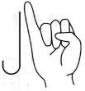 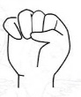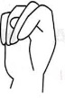 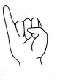 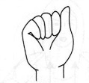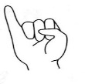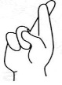
- AIR EMBUN | - AIR HUJAN | - AIR LAUT

- AIR MATA AIR | - AIR SUNGAI | - AIR PERIGI

- AIR SALJI

K E B A I K A N B E R S U C I
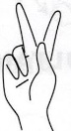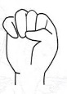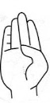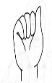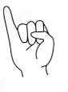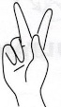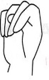

- 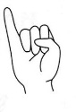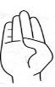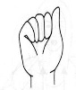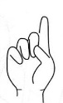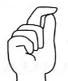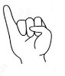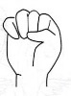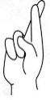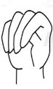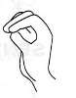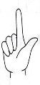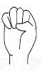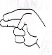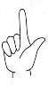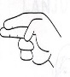

________________________________________________________________________________________
- MEMASTIKAN DIRI SENTIASA BERSIH DARIPADA KEKOTORAN.

- 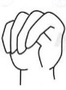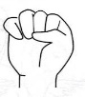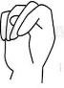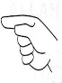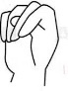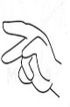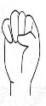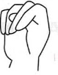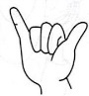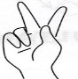

__________________________________________________________________________________________
- MENJAUHKAN DIRI DARIPADA GANGGUAN SYAITAN DAN SIFAR KEJI.

- CERGAS ROHANI DAN JASMANI.

ARAHAN : AK. ZARIF IKRAM, SILA GUNTING DAN LEKATKAN DI DALAM KERJA MUKA SURAT 2

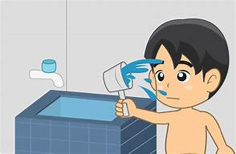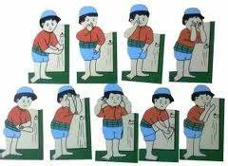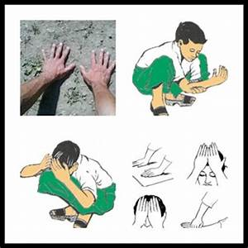

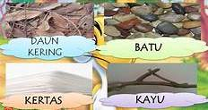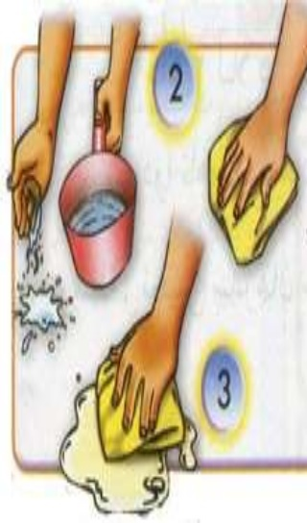
ARAHAN : AK. ZARIF IKRAM, SILA GUNTING DAN LEKATKAN DI DALAM KERJA MUKA SURAT 3
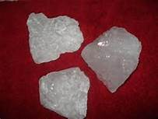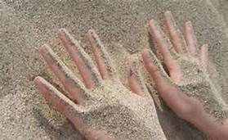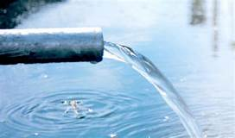

ARAHAN : AK. ZARIF IKRAM, SILA GUNTING DAN LEKATKAN DI DALAM KERJA MUKA SURAT 4
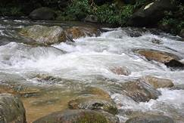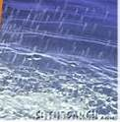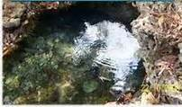
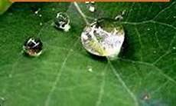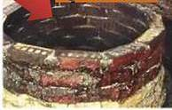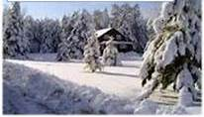

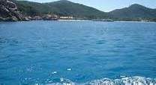PILIH AIR YANG BOLEH DIGUNAKAN UNTUK BERSUCI
JENIS AIR | ( / ) ATAU ( X ) | JENIS AIR | ( / ) ATAU ( X )
AIR KOPI  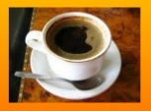 |  | AIR LAUT
AIR PERIGI |  | AIR MILO  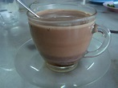
AIR HUJAN |  | AIR SUNGAI

